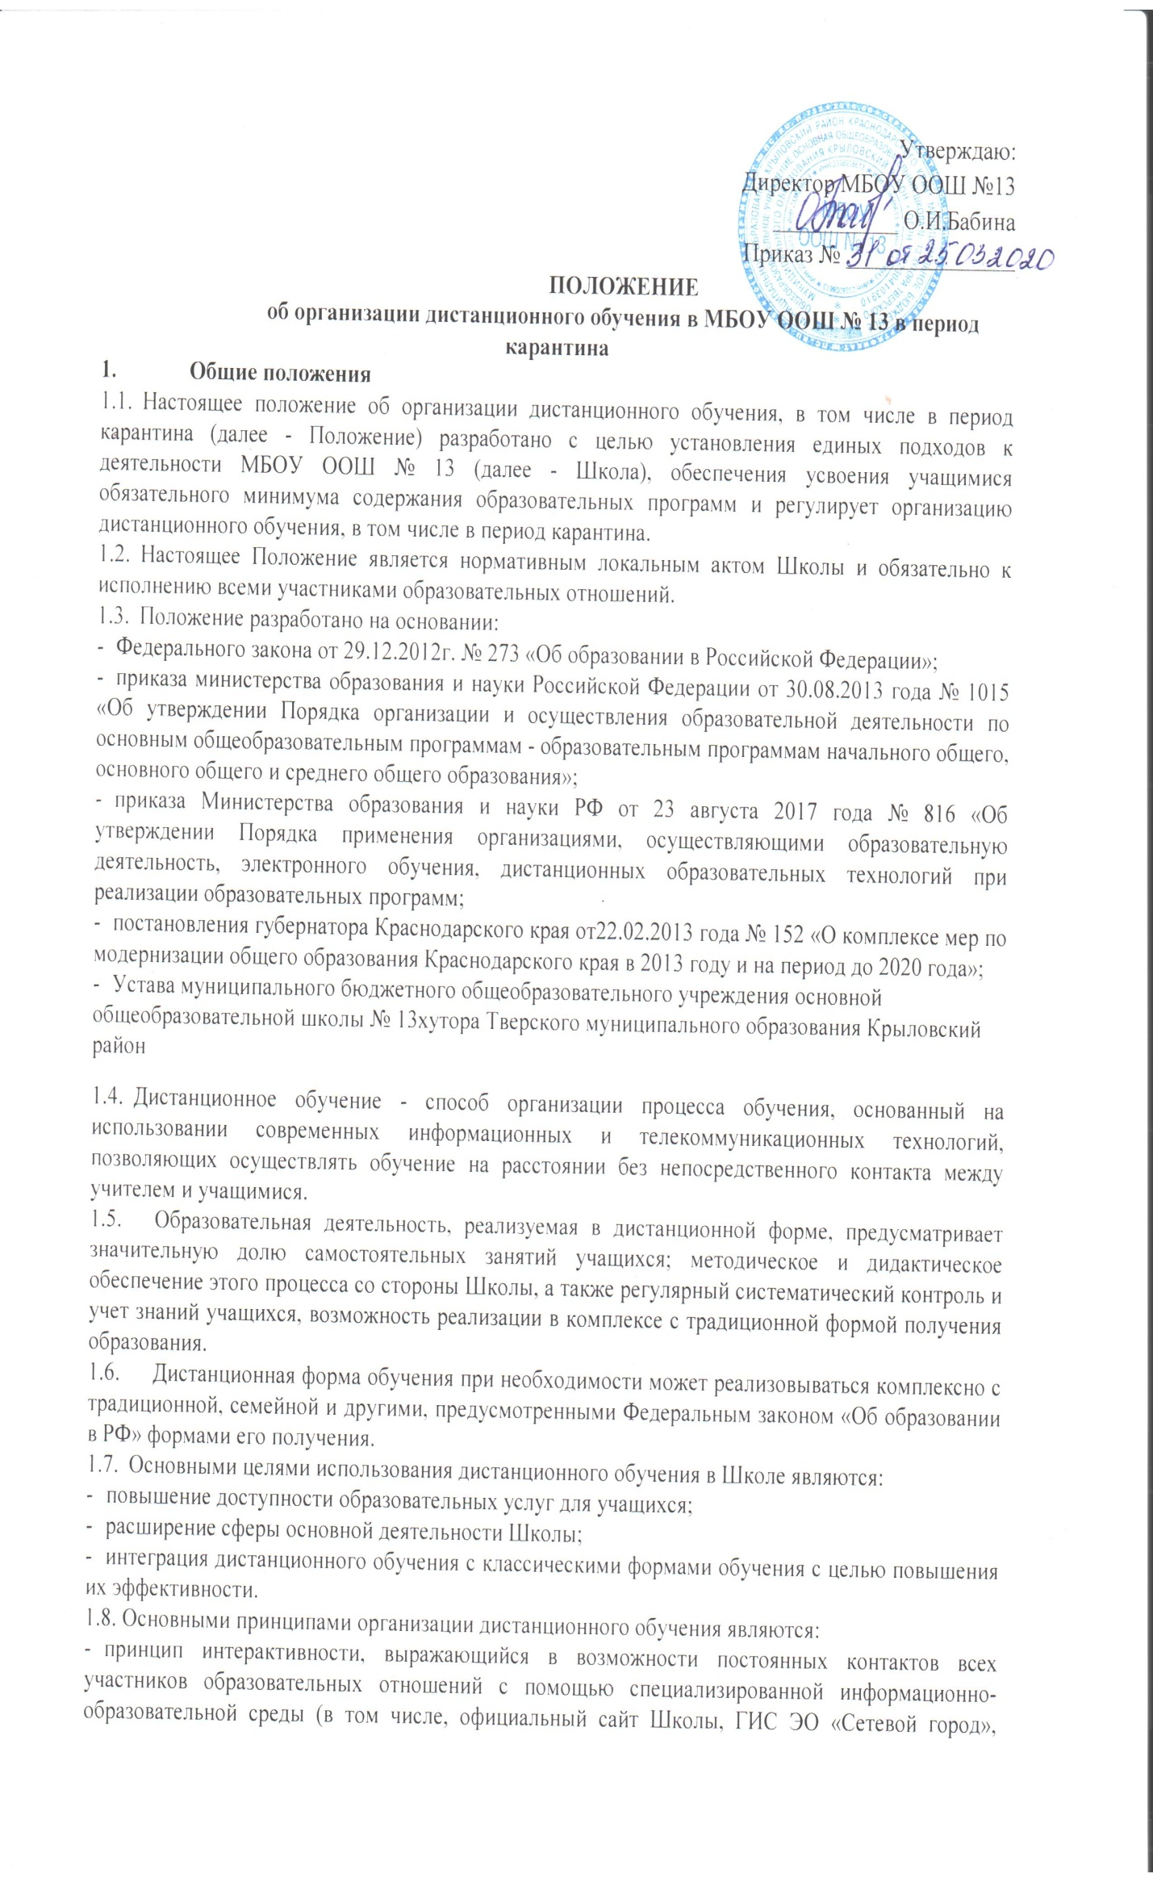
- форумы, электронная почта, он-лайн уроки и другие);
- принцип адаптивности, позволяющий легко использовать учебные материалы нового поколения, содержащие цифровые образовательные ресурсы, в конкретных условиях образовательной деятельности;
- принцип модульности, позволяющий использовать ученику и учителю необходимые им сетевые учебные курсы (или отдельные составляющие учебного курса) для реализации индивидуальных учебных планов;
- принцип оперативности и объективности оценивания учебных достижений учащихся;
- предоставление учащимся возможности освоения образовательных программ, непосредственно по месту жительства учащегося или его временного пребывания (нахождения);
- обеспечения полноты реализации образовательных программ по предметам, а также усвоения учащимися обязательного минимума содержания образовательных программ за уровень основного и среднего общего образования, выполнения федеральных государственных образовательных стандартов.
  - Объявление о карантинном режиме, других мероприятиях, влекущих за собой приостановление учебных занятий, размещается в новостной ленте школьного сайта и на доске объявлений в ГИС ЭО «Сетевой город».
- Организация процесса дистанционного обучения в школе
  - Права и обязанности учащихся, осваивающих образовательные программы с использованием дистанционных образовательных технологий, определяются законодательством Российской Федерации.
  - Директор школы на основании указаний вышестоящих органов управлением образования или на основании заявлений родителей (законных представителей) учеников образовательной организации (Приложение 1) издаёт приказ о переходе на дистанционное обучение всей школы или об индивидуальных переходах на дистанционное обучение отдельных учащихся или отдельных классов и организации карантинного режима в школе (классе).
  - Во время карантина деятельность Школы осуществляется в соответствии с утверждённым режимом работы, деятельность педагогических работников - в соответствии с установленной учебной нагрузкой, расписанием учебных занятий, иных работников- режимом рабочего времени, графиком сменности.
- Директор Школы:
- осуществляет контроль за организацией ознакомления всех участников учебновоспитательного процесса с документами, регламентирующими организацию работы Школы во время карантина;
- контролирует соблюдение работниками Школы карантинного режима;
-осуществляет контроль за реализацией мероприятий, направленных на обеспечение выполнения образовательных программ;
- принимает управленческие решения, направленные на повышение качества работы Школы во время карантина.
- Заместитель директора по учебной работе:
- организует разработку мероприятий, направленных на обеспечение выполнения образовательных программ обучающимися, находящимися на дистанционном обучении; -
- определяет совместно с педагогами систему организации учебной деятельности с обучающимися во время карантина; виды, количество работ, форму обучения (дистанционная, самостоятельная и др.), сроки получения заданий обучающимися и предоставления ими выполненных работ, сроки размещения информации на сайте школы;
- осуществляет информирование всех участников учебно - воспитательного процесса (педагогов, обучающихся, родителей (законных представителей), иных работников Школы об организации её работы во время карантина, в том числе через сайт школы;
- организует беседы, лектории для родителей (законных представителей), обучающихся о соблюдении карантинного режима с целью обеспечения сохранности жизни и здоровья обучающихся Школы;
- осуществляет контроль за корректировкой календарно - тематического планирования, рабочей программы педагогами Школы;
- разрабатывает рекомендации для участников учебно-воспитательного процесса по организации работы во время карантина, организует, использование педагогами дистанционных форм обучения, осуществляет методическое сопровождение и контроль за внедрением современных педагогических технологий, методик, направленных на увеличение резервных часов, с целью реализации в полном объёме образовательных программ;
- осуществляет контроль за индивидуальной работой с обучающимися, находящимися на дистанционном режиме обучения;
-организует учебно-воспитательную, научно- методическую, организационно педагогическую деятельность педагогического коллектива в соответствии с планом работы Школы в дистанционном режиме;
- анализирует деятельность по работе Школы во время карантина
- 2.5 Педагоги, выполняющие функции классных руководителей:
- проводят разъяснительную работу с родителями (законными представителями), доводят информацию о карантинном режиме в классе и его сроках через запись в дневниках, электронную почту, используя любые доступные виды электронной связи с родителями обучающихся или личное сообщение по стационарному (мобильному) телефону;
-- доводят информацию до обучающихся и их родителей (законных представителей) о том, где и как можно получить задания, как осуществлять обратную связь с учителями- предметниками на период карантинного режима с целью выполнения программного материала, в том числе в дистанционном режиме;
- информирует родителей (законных представителей) об итогах учебной деятельности их детей во время карантина, в том числе с применением дистанционных форм обучения и самостоятельной работы обучающихся
- Организация педагогической деятельности
  - Продолжительность рабочего времени педагогов во время дистанционного обучения определяется исходя из недельной учебной нагрузки в учебной период в соответствии с расписанием уроков;
  - Педагоги своевременно осуществляют корректировку календарно-тематического планирования рабочей программы с целью обеспечения освоения обучающимися образовательных программ в полном объёме при переходе на дистанционное обучение, ежедневно в соответствии с утверждённым расписанием уроков вносят домашние задания в электронный журнал, вносят оценки учащихся в электронный журнал, осуществляют обратную связь с учащимися в электронном виде, используя цифровые образовательные платформы, электронный журнал, электронную почту и т.п.
  - с целью прохождения образовательных программ в полном объёме обучающимися педагоги применяют разнообразные формы самостоятельной работы, дистанционные формы обучения. Информация о применяемых формах работы, видах самостоятельной работы доводится педагогами, классными руководителями до сведения обучающихся, их родителей (законных представителей).
  - Самостоятельная работа обучающимися во время дистанционного обучения может оцениваться педагогом в соответствии с разработанным в школе положением об оценивании через обратную связь в электронном виде, либо через проверочные работы по предмету после окончания карантина (дистанционного обучения).
  - Самостоятельная работа обучающихся во время карантина (дистанционного обучения) может быть оценена педагогами только в случае достижения положительных результатов.
  - По темам и заданиям, вызвавшим затруднения у обучающихся при самостоятельном изучении, учителем проводится корректировка после выхода с карантина, пробелы устраняются через индивидуальную работу с обучающимися.
4. Деятельность обучающихся во время карантина
4.1. Во время карантина (дистанционного обучения) обучающиеся не посещают школу. Получение заданий и другой важной информации осуществляется через электронный журнал, сайт школы, другие виды электронной связи по договоренности с учителем и классным руководителем.
4.2. Обучающиеся самостоятельно выполняют задания, изучают указанные учителями темы с целью прохождения материала, в том числе с применением дистанционных технологий, используя цифровые образовательные платформы, указанные учителем.
4.3. Обучающиеся предоставляют выполненные во время карантина задания в соответствии с требованиями педагогов и электронном виде в сроки установленные педагогом.
4.4. В случае, если семья находится в трудной жизненной ситуации и не может организовать для ребёнка дистанционное обучение с использованием компьютера (интернета) определяются индивидуальные задания для ребёнка с использованием учебников и других методических пособий заблаговременно (до перехода на дистанционное обучение), оцениваются знания таких учащихся после окончания карантинного режима.
- Родители обучающихся (законные представители) имеют право:
- получать от классного руководителя информацию о карантинном режиме в классе 9школе) и его сроках через запись в дневниках обучающихся или личное сообщение по стационарному или мобильному телефону, социальные сети и др.;
- получать информацию о полученных заданиях и итогах учебной деятельности своих детей во время карантина (дистанционного обучения), в том числе через электронный дневник учащегося;
- Родители обучающихся (законные представители) обязаны:
- осуществлять контроль выполнения их ребёнком карантинного режима;
- осуществляют контроль выполнения домашних заданий во время карантина, в том числе с применением дистанционных технологий.

5. ВЕДЕНИЕ ДОКУМЕНТАЦИИ
5.1. Педагогами проводится корректировка календарно- тематического планирования (при необходимости) и делается отметка в соответствии с требованиями оформления КТП, установленными Школой.
в случае невозможности изучения учебных тем обучающимися самостоятельно, учитель- предметник может организовать прохождение материала (после отмены карантинных мероприятий) при помощи блочного подхода к преподаванию учебного материала, о чем делается специальная отметка в КТП.
5.2. Согласно расписанию уроков в электронном журнале заполняются темы занятия в соответствии с изменениями, внесенными в КТП, домашние задания и другие задания для учащихся с указанием сроков их выполнения и формами оценивания.
5.3. Тема контрольной, практической, лабораторной работы и др., не требующей проведения непосредственно на учебных занятиях, записывается в классный журнал в соответствии с изменениями, внесенными в КТП.
5.4. Отметка обучающемуся за работу, выполненные во время карантина, выставляется в графу журнала, соответствующую теме учебного задания.
5.5. Отметка об отсутствии учащегося на уроке не ставится, кроме случаев болезни учащегося ( по сообщению родителей) и если его состояние здоровья не позволяет выполнять учебные задания в указанные сроки , по окончании карантина учащийся и его родители (законные представители) должны подтвердить сроки болезни ребенка справкой от врача.

6. ЗАКЛЮЧИТЕЛЬНЫЕ ПОЛОЖЕНИЯ
6.1. Вопросы, не урегулированные настоящим Положением, подлежат урегулированию в соответствии с действующим законодательством РФ, Уставом Школы и иными локальными нормативными актами Школы
6.2. Настоящие Положение действительно до принятия нового положения.
Приложение 1

Директору МБОУ ООШ № 13 Бабиной О.И.
ФИО родителя
адрес, контактный телефон

заявление.
Прошу организовать обучение моего ребёнка

фамилия, имя, отчество ребёнка, класс
с использованием дистанционных образовательных технологий с по
2020 года в связи с принятием мер по снижению рисков распространения
новой коронавирусной инфекции.
Ответственность за жизнь и здоровье ребёнка беру на себя.

\
\
« »

